**МИНОБРНАУКИ РОССИИ**

**Санкт-Петербургский государственный**

**электротехнический университет**

**«ЛЭТИ» им. В.И. Ульянова (Ленина)**

**Кафедра МО ЭВМ**

отчет

**по лабораторной работе №4**

**по дисциплине «Алгоритмы и структуры данных»**

Тема: Деревья

|  |  |  |
| --- | --- | --- |
| Студент гр. 8381 |  | Сергеев А.Д. |
| Преподаватель |  | Жангиров Т.Р. |

Санкт-Петербург

2019

## Цель работы.

Ознакомиться с основными характеристиками и особенностями типа данных дерево, изучить особенности его реализации на языке программирования C++. Разработать программу, использующую деревья, реализованные на базе массива, изменяющую вид выражения.

## Задание.

- преобразовать дерево-формулу t, заменяя в нем все поддеревья, соответствующие формулам ((f1 * f2) + (f1 * f3)) и ((f1 * f3) + (f2 * f3)), на поддеревья, соответствующие формулам (f1 * (f2 + f3)) и ((f1 + f2) * f3);

- с помощью построения дерева-формулы t преобразовать заданную формулу f из постфиксной формы (перечисление узлов в порядке ЛПК) в инфиксную.

## Основные теоретические положения.

Дерево – конечное множество Т, состоящее из одного или более узлов, таких, что

а) имеется один специально обозначенный узел, называемый корнем данного дерева;

б) остальные узлы (исключая корень) содержатся в m ³ 0 попарно не пересекающихся множествах Т1, Т2, ..., Тm, каждое из которых, в свою очередь, является деревом. Деревья Т1, Т2, ..., Тm называются поддеревьями данного дерева.

При программировании и разработке вычислительных алгоритмов удобно использовать именно такое рекурсивное определение, поскольку рекурсивность является естественной характеристикой этой структуры данных.

Каждый узел дерева является корнем некоторого поддерева. В том случае, когда множество поддеревьев такого корня пусто, этот узел называется концевым узлом, или листом. Уровень узла определяется рекурсивно следующим образом: 1) корень имеет уровень 1; 2) другие узлы имеют уровень, на единицу больший их уровня в содержащем их поддереве этого корня.

Говорят, что каждый корень является отцом корней своих поддеревьев и что последние являются сыновьями своего отца и братьями между собой. Говорят также, что узел n – предок узла m (а узел m – потомок узла n), если n – либо отец m, либо отец некоторого предка m.

Наиболее важным типом деревьев являются бинарные деревья. Удобно дать следующее формальное определение. Бинарное дерево - конечное множество узлов, которое либо пусто, либо состоит из корня и двух непересекающихся бинарных деревьев, называемых правым поддеревом и левым поддеревом.

Определим скобочное представление бинарного дерева (БД):

< БД > ::= < пусто > | < непустое БД >,

< непустое БД > ::= ( < корень > < БД > < БД > ).

## Выполнение работы.

Написание работы производилось на базе операционной системы Ubuntu, в среде CLion, а также с использованием библиотек qt и среды QTCreator.

Для выполнения поставленной задачи был создан класс *measuring_array*, реализующий в себе функционал массива, стека и очереди. В качестве представления дерева используется класс *static_tree*, являющийся наследником *measuring_array*. Он содержит дерево таком виде, который может быть получен при его обходе горизонтально слева направо. Пустых элементов он не содержит, так что вычисление позиции ребёнка каждого из узлов производится динамически во время обхода массива.

Класс lab4 содержит в себе алгоритм построения и изменения дерева согласно заданию.

## Оценка эффективности алгоритма.

Все методы работы с деревом имеют линейную сложность за исключением метода поиска поддерева по маске, который имеет квадратичную сложность в худшем случае. В целом программа имеет квадратичную сложность.

**Тестирование программы.**

Ниже представлен снимок экрана работающей в режиме gui программы, а также результаты трёх различных тестов в консольном и gui режиме.

Ввод «(((((3)(D)*)((3)(D)*)+)(D)*)((((3)(D)*)((3)(D)*)+)(D)*)+)» (корректный ввод):

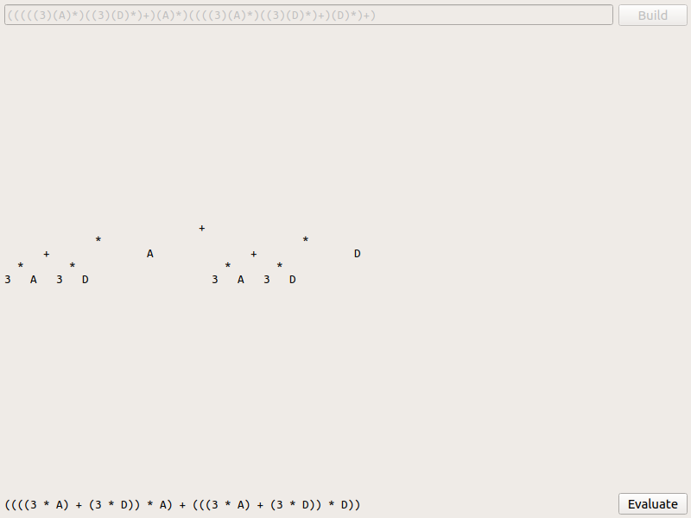

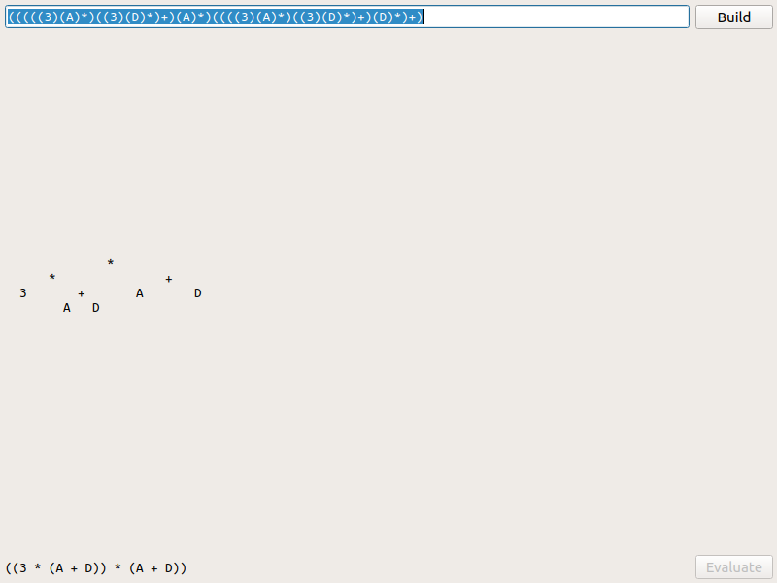

Ввод «(((A))(B)*)((C)(D)*)+)» (некорректный ввод):

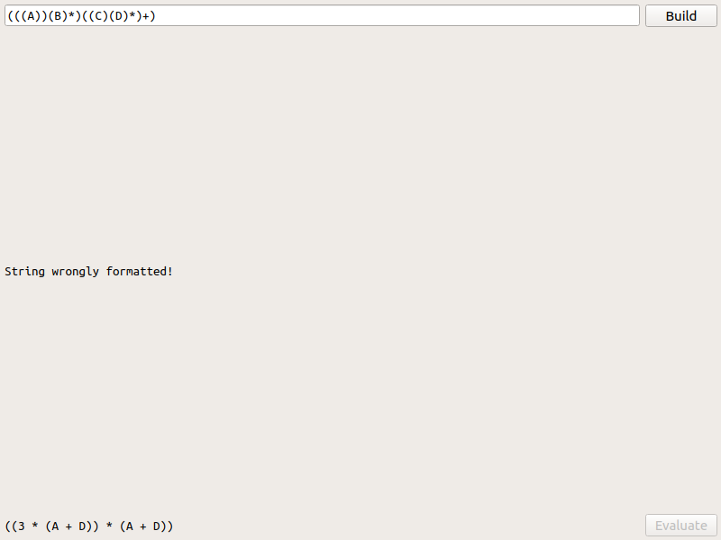

## Выводы.

В ходе выполнения лабораторной работы была изучена такая структура данных как дерево, а также методы его обработки. Была реализована программа на С++, использующая дерево, которая изменяет математическое выражение по условиям задания.

# Приложение А Исходный код программы

**Файл main.cpp:**

#include "mainwindow.h"

#include <QApplication>

int main(int argc, char *argv[])

{

QApplication a(argc, argv);

MainWindow w;

w.show();

return a.exec();

}

**Файл lab4.h:**

//

// Created by alex on 11/7/19.

//

#ifndef LAB4_LAB4_H

#define LAB4_LAB4_H

#include <bits/stdc++.h>

#include "static_tree.h"

using namespace std;

class lab4 {

private:

string templ;

public:

string base;

string state;

static_tree<char>* tree;

void launch(string& str);

void rush();

void step(int i);

};

#endif //LAB4_LAB4_H

**Файл lab4.cpp:**

//

// Created by alex on 11/7/19.

//

#include "lab4.h"

bool is_operator(char ch) {

return (ch == '+') || (ch == '-') || (ch == '*');

}

bool is_operand(char ch) {

return isalnum(ch);

}

void lab4::launch(string &str) {

this->base = str;

this->tree = new static_tree<char>(str, is_operator, is_operand);

templ = "((*)(*)+)";

}

void lab4::rush() {

auto temp = new static_tree<char>(templ, is_operator, is_operand);

auto locator = new measuring_array<int>();

int new_pos = tree->get_first_tree_by_template(temp, &locator);

while (new_pos != -1) {

auto sub_tree = tree->get_subtree(new_pos);

auto f1 = sub_tree->get_subtree(3);

auto f2 = sub_tree->get_subtree(4);

auto f3 = sub_tree->get_subtree(5);

auto f4 = sub_tree->get_subtree(6);

if (f1->compare_to(f3)) {

sub_tree->get(0)->setTrunk('*');

sub_tree->get(2)->setTrunk('+');

sub_tree->insert_tree(5, f2);

sub_tree->insert_tree(1, f1);

} else if (f2->compare_to(f4)) {

sub_tree->get(0)->setTrunk('*');

sub_tree->get(1)->setTrunk('+');

sub_tree->insert_tree(2, f3);

}

tree->insert_tree(new_pos, sub_tree);

new_pos = tree->get_first_tree_by_template(temp, &locator);

}

}

void lab4::step(int i) {

}

**Файл measuring_array.h:**

#ifndef UNTITLED1_MEASURING_ARRAY_H

#define UNTITLED1_MEASURING_ARRAY_H

#include "bits/stdc++.h"

using namespace std;

#define END_SYMBOL -1

#define MIN_OCCUPATION 10

template <typename T>

class measuring_array {

private:

int occupation;

void checkSizeStability();

protected:

T* array;

int length;

public:

measuring_array();

virtual ~measuring_array();

void add(T element, int pos = END_SYMBOL);

void add_all(measuring_array<T>* other);

void remove(int pos = END_SYMBOL);

void replace(T element, int pos = END_SYMBOL);

void replace(T element, T* replacer);

T get(int pos);

int get_length();

bool is_empty();

bool contains(T element);

int find_first(T element);

void clear();

string to_string();

};

template<typename T>

void measuring_array<T>::add(T element, int pos) {

if ((pos == END_SYMBOL) || (pos == length)) {

length++;

checkSizeStability();

array[length - 1] = element;

} else if ((pos >= 0) && (pos < length)) {

length++;

checkSizeStability();

for (int i = length - 2; i >= pos; --i) {

array[i+1] = array[i];

}

array[pos] = element;

} else {

throw runtime_error("Position of element inserting in measuring array is not in its bounds");

}

}

template<typename T>

void measuring_array<T>::add_all(measuring_array<T>* other) {

for (int i = 0; i < other->get_length(); ++i) {

add(other->get(i));

}

}

template<typename T>

void measuring_array<T>::remove(int pos) {

if ((pos == END_SYMBOL) || (pos == length)) {

length--;

checkSizeStability();

} else if ((pos >= 0) && (pos < length)) {

for (int i = pos+1; i < length; ++i) {

array[i-1] = array[i];

}

length--;

checkSizeStability();

} else {

throw runtime_error("Position of element removing from measuring array is not in its bounds");

}

}

template<typename T>

void measuring_array<T>::replace(T element, int pos) {

if ((pos >= 0) && (pos < length)) {

array[pos] = element;

} else {

throw runtime_error("Position of element replacing in measuring array is not in its bounds");

}

}

template<typename T>

void measuring_array<T>::replace(T element, T* replacer) {

for (int i = 0; i < length; ++i) {

if (element == array[i]) {

array[i] = *replacer;

break;

}

}

}

template<typename T>

void measuring_array<T>::checkSizeStability() {

if (length < 0) throw runtime_error("Measuring array minimum size reached and crossed!");

if (length > occupation) {

occupation += occupation/2 > 0 ? occupation/2 : MIN_OCCUPATION;

array = (T*) realloc(array, (size_t) occupation * sizeof(T*));

} else if ((length < occupation/2) && (length > MIN_OCCUPATION)) {

occupation -= occupation/3;

array = (T*) realloc(array, (size_t) occupation * sizeof(T*));

}

}

template<typename T>

T measuring_array<T>::get(int pos) {

if ((pos >= 0) && (pos < length)) {

return array[pos];

} else {

throw runtime_error("Position of element getting in measuring array is not in its bounds");

}

}

template<typename T>

int measuring_array<T>::get_length() {

return length;

}

template<typename T>

bool measuring_array<T>::is_empty() {

return get_length() == 0;

}

template<typename T>

bool measuring_array<T>::contains(T element) {

for (int i = 0; i < length; ++i) {

if (array[i] == element) return true;

}

return false;

}

template<typename T>

int measuring_array<T>::find_first(T element) {

for (int i = 0; i < length; ++i) {

if (array[i] == element) return i;

}

return -1;

}

template<typename T>

void measuring_array<T>::clear() {

int prev_len = length;

for (int i = 0; i < prev_len; ++i) {

remove();

}

}

template<typename T>

string measuring_array<T>::to_string() {

string sig;

for (int i = 0; i < length; ++i) {

ostringstream ss;

ss << array[i] << " ";

sig += ss.str();

}

sig += "-> " + to_string(length) + "/" + to_string(occupation);

return sig;

}

template<typename T>

measuring_array<T>::measuring_array() {

this->array = (T*) calloc(0, sizeof(T*));

this->length = 0;

this->occupation = 0;

}

template<typename T>

measuring_array<T>::~measuring_array() {

free(this->array);

this->length = 0;

this->occupation = 0;

}

#endif //UNTITLED1_MEASURING_ARRAY_H

**Файл static_tree.h:**

#ifndef UNTITLED1_STATIC_TREE_H

#define UNTITLED1_STATIC_TREE_H

#include "measuring_array.h"

#include "tree_node.h"

template<typename T>

class static_tree : public measuring_array<tree_node<T>*> {

private:

const static char LOSS = '#';

const static char REPL = '%';

static_tree();

bool is_operator(char ch); // defines if the given is a supported math operator

int getBracketPos(string& str); // returns a position between two bracket blocks in a string, e.g. getBracketPos("(abc)(abc)") = 4

public:

static_tree(string& str, bool (*is_operator)(char ch), bool (*is_operand)(char ch));

virtual ~static_tree();

int get_first_tree_by_template(static_tree<T>* templ, measuring_array<int>** location = nullptr); // get first tree matching tree template

static_tree<T>* get_subtree(measuring_array<int>* location); // returns a tree build from this tree with a locations map

static_tree<T>* get_subtree(unsigned int pos); // returns a tree build from this tree starting from a specific node

bool compare_to(static_tree<T>* another); // compares tree with a tree

void delete_subtree(unsigned int pos); // deletes tree from given element

void insert_tree(unsigned int pos, static_tree<T>* sub_tree); // inserts an element into the tree

string to_tree_string(); // prints tree graphic

string to_infix_string(); // prints infix form of the tree

};

template<typename T>

static_tree<T>::static_tree(string& str, bool (*is_operator)(char), bool (*is_operand)(char)) : measuring_array<tree_node<T>*>() {

auto passer = new measuring_array<string*>(); // strings representing the current tree level

passer->add(&str);

while (!passer->is_empty()) { // while there are strings to add to this tree level

string curr = *(passer->get(0)); // getting new element to add to the tree

curr = curr.substr(1, curr.size() - 2); // removing brackets

if ((curr.size() > 1) && (is_operator(curr[curr.size() - 1]))) { // if it is not a leaf

auto node = new tree_node<T>(curr[curr.size() - 1], false); // creating tree node

this->add(node);

int br_pos = getBracketPos(curr); // place where the string representations of two branches meet

auto child1 = new string(curr.substr(0, br_pos + 1)); // adding first branch representation to queue

passer->add(child1);

auto child2 = new string(curr.substr(br_pos + 1, curr.size() - br_pos - 2)); // adding second branch representation to queue

passer->add(child2);

} else if ((curr.size() == 1) && ((is_operand(curr[curr.size() - 1])) || (is_operator(curr[curr.size() - 1])))) { // if it is a leaf

auto node = new tree_node<T>(curr[0], true); // creating tree node

this->add(node);

} else { //TODO: add other error conditions;

throw runtime_error("String wrongly formatted!");

}

passer->remove(0); // removing the first, already added element from the queue

}

}

template<typename T>

static_tree<T>::static_tree() : measuring_array<tree_node<T>*>() {}

template<typename T>

int static_tree<T>::getBracketPos(string &str) {

int br_counter = 0; // quantity of opened brackets passed

for (unsigned long i = 0; i < str.size(); ++i) {

switch (str[i]) {

case '(':

br_counter++;

break;

case ')':

br_counter--;

if (br_counter == 0) {

return (int) i;

}

break;

}

}

throw runtime_error("String wrongly formatted!"); // if the place was not found

}

template<typename T>

bool static_tree<T>::is_operator(char ch) {

return (ch == '+') || (ch == '-') || (ch == '*');

}

template<typename T>

static_tree<T>::~static_tree() {}

template<typename T>

int static_tree<T>::get_first_tree_by_template(static_tree<T>* templ, measuring_array<int>** location) {

if (location == nullptr) {

auto lock = new measuring_array<int>; // an array containing positions of found elements of subtree

location = &lock;

}

auto inspected = new measuring_array<int>(); // an array containing positions of elements that match template root but were proofed wrong roots

bool no_occurences; // no roots were met

do {

(*location)->clear();

int expected_child_pos = 1; // position of the first child of this node

int templ_iterator = 0; // iterator of the template tree

bool matches = false; // fits with template

no_occurences = true;

for (int i = 0; i < this->get_length(); ++i) {

auto node = this->get(i);

if (no_occurences && (node->get_trunk() == templ->get(templ_iterator)->get_trunk()) && (!inspected->contains(i))) { // new possible root found

inspected->add(i); // it is added to inspected

no_occurences = false;

matches = true;

(*location)->add(i); // it is added to location

}

if ((*location)->contains(i)) { // new child of possible root found

if (node->get_trunk() == templ->get(templ_iterator)->get_trunk()) { // child meets all the requirements

if ((!node->is_leaf()) && (!templ->get(templ_iterator)->is_leaf())) { // both this node and template nodes are leaves

int children_pos = i + expected_child_pos;

(*location)->add(children_pos); // expected children added to location map

(*location)->add(children_pos + 1);

}

templ_iterator++;

} else {

matches = false;

break;

}

}

if (!node->is_leaf()) expected_child_pos += 2; // adding two lacunas to the map as children of a leaf

expected_child_pos--;

}

if (matches) return (*location)->get(0);

} while (!no_occurences);

(*location)->clear();

return -1;

}

template<typename T>

static_tree<T>* static_tree<T>::get_subtree(measuring_array<int>* location) {

auto sub_tree = new static_tree<T>();

for (int i = 0; i < location->get_length(); ++i) {

sub_tree->add(this->get(location->get(i)));

}

return sub_tree;

}

template<typename T>

static_tree<T>* static_tree<T>::get_subtree(unsigned int pos) {

auto sub_tree = new static_tree<T>();

auto children = new measuring_array<int>();

children->add(pos);

int expected_child_pos = 1;

if (pos >= this->get_length()) throw runtime_error("Subtree index not in tree!");

for (int i = 0; i < this->get_length(); ++i) {

tree_node<T> node = *(this->get(i));

if (children->contains(i)) {

sub_tree->add(this->get(i));

if (!node.is_leaf()) {

int children_pos = i + expected_child_pos;

children->add(children_pos);

children->add(children_pos + 1);

}

}

if (!node.is_leaf()) expected_child_pos += 2; // adding two lacunas to the map as children of a leaf

expected_child_pos--;

}

return sub_tree;

}

template<typename T>

bool static_tree<T>::compare_to(static_tree<T>* another) {

if (this->get_length() != another->get_length()) return false;

bool same = true;

for (int i = 0; i < this->get_length(); ++i) {

same &= (this->get(i)->get_trunk() == another->get(i)->get_trunk());

}

return same;

}

template<typename T>

void static_tree<T>::delete_subtree(unsigned int pos) {

auto marked = new measuring_array<int>(); // indexes marked for deletion

marked->add(pos);

int expected_child_pos = 1;

if (pos >= this->get_length()) throw runtime_error("Deleting index not in tree!");

for (int i = 0; i < this->get_length(); ++i) {

tree_node<T> node = *(this->get(i));

if (marked->contains(i)) {

marked->remove(0);

if (!node.is_leaf()) {

int children_pos = i + expected_child_pos;

marked->add(children_pos);

marked->add(children_pos + 1);

}

if (i == pos) {

auto new_node = new tree_node<T>(LOSS, true);

this->replace(new_node, i); // first entry node is replaced with a special sign node not to disbalance tree

} else {

this->remove(i);

for (int j = 0; j < marked->get_length(); ++j) marked->replace(marked->get(j) - 1, j); // after the element was deleted all elements moved left so their deletion indexes should be moved too

i--; // to check this index again

}

}

if (!node.is_leaf()) expected_child_pos += 2; // adding two lacunas to the map as children of a leaf

expected_child_pos--;

}

}

template<typename T>

void static_tree<T>::insert_tree(unsigned int pos, static_tree<T>* sub_tree) {

auto insertion_places = new measuring_array<int>();

insertion_places->add(pos);

int expected_child_pos = 1;

int sub_tree_iterator = 0;

if (pos >= this->get_length()) throw runtime_error("Inserting index not in tree!");

if (!this->get(pos)->is_leaf()) delete_subtree(pos); // if selected node is not a leaf all its children will be deleted

for (int i = 0; i < this->get_length(); ++i) {

if (insertion_places->contains(i)) {

insertion_places->remove(0);

tree_node<T> node = *(sub_tree->get(sub_tree_iterator));

if (!node.is_leaf()) {

int children_pos = i + expected_child_pos;

insertion_places->add(children_pos);

insertion_places->add(children_pos + 1);

}

if (i == pos) {

this->replace(sub_tree->get(sub_tree_iterator), i);

} else {

this->add(sub_tree->get(sub_tree_iterator), i);

}

sub_tree_iterator++;

}

if (!this->get(i)->is_leaf()) expected_child_pos += 2; // adding two lacunas to the map as children of a leaf

expected_child_pos--;

}

for (; sub_tree_iterator < sub_tree->get_length(); ++sub_tree_iterator) { // if there are some nodes left in the sub_tree, we can add them as-is, it is safe

this->add(sub_tree->get(sub_tree_iterator));

}

}

template<typename T>

string static_tree<T>::to_tree_string() {

auto arr = new measuring_array<string*>(); // array of strings representing tree levels

auto expected_nodes = new measuring_array<bool>(); // string representing map of nodes (with 1) and lacunas (with 0) in current and next tree level

auto next_expected = new measuring_array<bool>();

expected_nodes->add(true);

arr->add(new string()); // adding new string level representation

for (int i = 0; i < this->get_length(); ++i) {

if (expected_nodes->is_empty()) { // the current level is empty

expected_nodes->add_all(next_expected); // switching level maps

next_expected->clear();

arr->add(new string()); // adding new string level representation

}

if (expected_nodes->get(0)) { // if there is a real node

tree_node<T> node = *(this->get(i)); // getting node

ostringstream ss;

ss << node.get_trunk(); // writing its contents to stream

*(arr->get(arr->get_length() - 1)) += ss.str(); // adding the node value to string representation

if (node.is_leaf()) { // adding two lacunas to the map as children of a leaf

next_expected->add(false);

next_expected->add(false);

} else { // adding two children to the map as children of a non-leaf node

next_expected->add(true);

next_expected->add(true);

}

} else {

next_expected->add(false);

next_expected->add(false);

*(arr->get(arr->get_length() - 1)) += " "; // adding a long enough lacuna representation to representation string

i--; // "unreading" a tree node as lacuna is not a tree node

}

expected_nodes->remove(0); // erasing first (represented) symbol from the map

*(arr->get(arr->get_length() - 1)) += REPL; // adding a space between nodes

}

string res;

string offset, gap = " ";

for (int j = arr->get_length() - 1; j >= 0; --j) { // binding if string representations

arr->get(j)->pop_back();

size_t index = arr->get(j)->find(REPL);

while (index != string::npos) {

arr->get(j)->replace(index, 1, gap);

index += gap.length();

index = arr->get(j)->find(REPL, index);

}

if (j < arr->get_length() - 1) offset += gap.substr(0, gap.length() / 4 + 1);

*(arr->get(j)) = offset + *(arr->get(j));

gap += gap + " ";

res.insert(0, *(arr->get(j)) + "\n");

}

return res;

}

template<typename T>

string static_tree<T>::to_infix_string() {

measuring_array<string*> repr;

string* part;

for (int i = 0; i < this->get_length(); ++i) {

tree_node<T> node = *(this->get(i));

ostringstream ss;

ss << node.get_trunk();

if (this->get(i)->is_leaf()) {

part = new string(ss.str());

} else {

part = new string("(" + string(1, REPL) + " " + ss.str() + " " + string(1, REPL) + ")");

}

repr.add(part);

}

for (int j = repr.get_length() - 1; j >= 0; --j) {

for (int i = j - 1; i >= 0; --i) {

int index = repr.get(i)->find_last_of(REPL);

if (index != string::npos) {

repr.get(i)->replace(index, 1, *(repr.get(j)));

break;

}

}

}

return *(repr.get(0));

}

#endif //UNTITLED1_STATIC_TREE_H

**Файл tree_node.h:**

#ifndef UNTITLED1_TREE_ITEM_H

#define UNTITLED1_TREE_ITEM_H

#include <ostream>

template<typename T>

class tree_node {

private:

bool isLeaf;

T data;

public:

explicit tree_node(T data, bool isLeaf);

virtual ~tree_node();

bool is_leaf();

T get_trunk();

void setTrunk(T item);

template<typename V>

friend ostream &operator<<(ostream &os, const tree_node<V> &node);

};

template<typename T>

tree_node<T>::tree_node(T data, bool isLeaf) {

this->isLeaf = isLeaf;

this->data = data;

}

template<typename T>

tree_node<T>::~tree_node() {}

template<typename T>

bool tree_node<T>::is_leaf() {

return isLeaf;

}

template<typename T>

T tree_node<T>::get_trunk() {

return data;

}

template<typename T>

void tree_node<T>::setTrunk(T item) {

data = item;

}

template<typename T>

ostream &operator<<(ostream &os, const tree_node<T> &node) {

return os << node.data;

}

#endif //UNTITLED1_TREE_ITEM_H

**Файл mainwindow.h:**

#ifndef MAINWINDOW_H

#define MAINWINDOW_H

#include <QMainWindow>

#include "lab4.h"

namespace Ui {

class MainWindow;

}

class MainWindow : public QMainWindow

{

Q_OBJECT

public:

explicit MainWindow(QWidget *parent = 0);

~MainWindow();

private slots:

void build();

void run();

private:

lab4* lr;

Ui::MainWindow *ui;

};

#endif // MAINWINDOW_H

**Файл mainwindow.cpp:**

#include "mainwindow.h"

#include "ui_mainwindow.h"

MainWindow::MainWindow(QWidget *parent) :

QMainWindow(parent),

ui(new Ui::MainWindow)

{

ui->setupUi(this);

connect(ui->buildButton, SIGNAL (clicked()), this, SLOT (build()));

connect(ui->rush_button, SIGNAL (clicked()), this, SLOT (run()));

}

MainWindow::~MainWindow()

{

delete ui;

}

void MainWindow::build() {

string input = ui->input->text().toStdString();

try {

lr = new lab4();

lr->launch(input);

ui->tree_view->setText(QString::fromStdString(lr->tree->to_tree_string()));

ui->answer_label->setText(QString::fromStdString(lr->tree->to_infix_string()));

ui->input->setEnabled(false);

ui->buildButton->setEnabled(false);

ui->rush_button->setEnabled(true);

} catch (runtime_error re) {

ui->tree_view->setText(QString::fromStdString(re.what()));

}

}

void MainWindow::run() {

ui->input->setEnabled(true);

ui->buildButton->setEnabled(true);

ui->rush_button->setEnabled(false);

try {

lr->rush();

ui->tree_view->setText(QString::fromStdString(lr->tree->to_tree_string()));

ui->answer_label->setText(QString::fromStdString(lr->tree->to_infix_string()));

} catch (runtime_error re) {

ui->tree_view->setText(QString::fromStdString(re.what()));

}

}

**Файл mainwindow.ui:**

<?xml version="1.0" encoding="UTF-8"?>

<ui version="4.0">

<class>MainWindow</class>

<widget class="QMainWindow" name="MainWindow">

<property name="geometry">

<rect>

<x>0</x>

<y>0</y>

<width>800</width>

<height>600</height>

</rect>

</property>

<property name="windowTitle">

<string>MainWindow</string>

</property>

<widget class="QWidget" name="centralWidget">

<property name="sizePolicy">

<sizepolicy hsizetype="Expanding" vsizetype="Expanding">

<horstretch>0</horstretch>

<verstretch>0</verstretch>

</sizepolicy>

</property>

<widget class="QWidget" name="verticalLayoutWidget">

<property name="geometry">

<rect>

<x>0</x>

<y>0</y>

<width>801</width>

<height>601</height>

</rect>

</property>

<layout class="QVBoxLayout" name="verticalLayout">

<property name="leftMargin">

<number>5</number>

</property>

<property name="topMargin">

<number>5</number>

</property>

<property name="rightMargin">

<number>5</number>

</property>

<property name="bottomMargin">

<number>5</number>

</property>

<item>

<layout class="QHBoxLayout" name="horizontalLayout">

<item>

<widget class="QLineEdit" name="input">

<property name="font">

<font>

<family>Ubuntu Mono</family>

</font>

</property>

<property name="placeholderText">

<string>(((A)(B)*)((A)(3)*)+)</string>

</property>

</widget>

</item>

<item>

<widget class="QPushButton" name="buildButton">

<property name="text">

<string>Build</string>

</property>

</widget>

</item>

</layout>

</item>

<item>

<widget class="QLabel" name="tree_view">

<property name="sizePolicy">

<sizepolicy hsizetype="Expanding" vsizetype="Expanding">

<horstretch>0</horstretch>

<verstretch>0</verstretch>

</sizepolicy>

</property>

<property name="font">

<font>

<family>Ubuntu Mono</family>

</font>

</property>

<property name="alignment">

<set>Qt::AlignLeading|Qt::AlignLeft|Qt::AlignVCenter</set>

</property>

</widget>

</item>

<item>

<layout class="QHBoxLayout" name="horizontalLayout_2">

<item>

<widget class="QLabel" name="answer_label">

<property name="sizePolicy">

<sizepolicy hsizetype="Expanding" vsizetype="Preferred">

<horstretch>0</horstretch>

<verstretch>0</verstretch>

</sizepolicy>

</property>

<property name="font">

<font>

<family>Ubuntu Mono</family>

</font>

</property>

</widget>

</item>

<item>

<widget class="QPushButton" name="rush_button">

<property name="enabled">

<bool>false</bool>

</property>

<property name="text">

<string>Evaluate</string>

</property>

</widget>

</item>

</layout>

</item>

</layout>

</widget>

</widget>

</widget>

**Файл lab3.pro:**

#-------------------------------------------------

#

# Project created by QtCreator 2019-11-14T01:42:01

#

#-------------------------------------------------

QT += core gui

greaterThan(QT_MAJOR_VERSION, 4): QT += widgets

TARGET = lab4

TEMPLATE = app

# The following define makes your compiler emit warnings if you use

# any feature of Qt which has been marked as deprecated (the exact warnings

# depend on your compiler). Please consult the documentation of the

# deprecated API in order to know how to port your code away from it.

DEFINES += QT_DEPRECATED_WARNINGS

# You can also make your code fail to compile if you use deprecated APIs.

# In order to do so, uncomment the following line.

# You can also select to disable deprecated APIs only up to a certain version of Qt.

#DEFINES += QT_DISABLE_DEPRECATED_BEFORE=0x060000 # disables all the APIs deprecated before Qt 6.0.0

SOURCES += \

main.cpp \

mainwindow.cpp \

lab4.cpp

HEADERS += \

mainwindow.h \

measuring_array.h \

static_tree.h \

tree_node.h \

lab4.h

FORMS += \

mainwindow.ui